KARATE DO
STAGE : Préparation aux grades
Pascal MAGNY 7ème DAN Expert Régional

DIMANCHE 8 MAI 2022
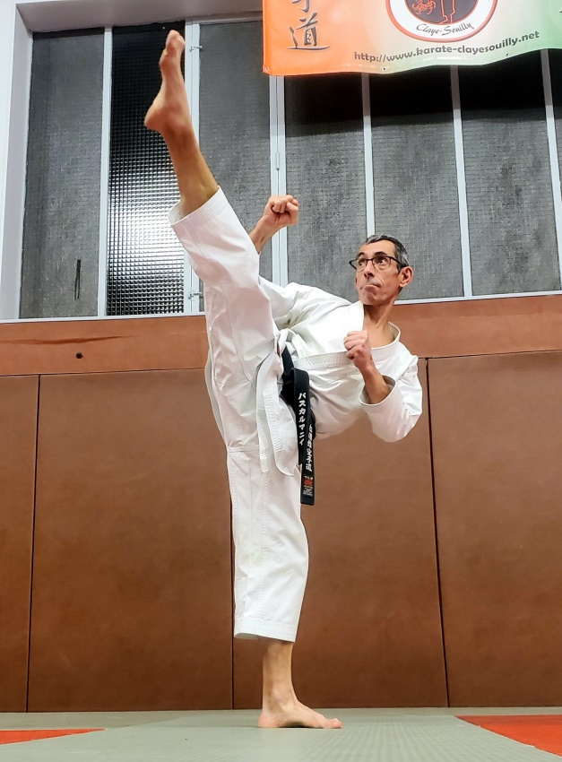
A CLAYE SOUILLY
DE 10H A 12H

PARTICIPATION 15€

Dojo David Douillet
Parc Buffon (face à la mairie) (Rentrer dans le parc)
1 Place Charles de Gaulle
77410 Claye-Souilly

Renseignements : 06 86 84 69 06
Stage ouvrant droit à 1 point de bonification

